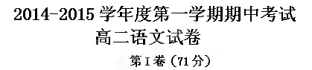
一、阅读下面的一段文字，回答1～3题。（每题3分，共9分）
随着我国社会经济建设的发展，一些无序的过度开发和城市人口的快速增长，导致城市悬浮物和污染物排放大量增加，空气质量下降，能见度降低，影响了居民的日常生产生活。雾霾天气已经逐渐被列为灾害性天气。
水平能见度小于 10．0 km的空气普遍浑浊现象称为霾或灰霾，其是由大量极细微的干尘粒等均匀地浮游在空中造成的。霾使黑暗物体微带蓝色，远处光亮物体微带红、黄色。空气中的有机碳氢化合物、灰尘等粒子也能使大气浑浊，因能见度恶化导致视野模糊，这种非水性形成物组成的气溶胶系统造成的视程障碍在水平能见度小于10．0 km时，该现象称为霾或灰霾。雾霾天气是近年来出现的一种新的天气现象，是雾和霾的混合物，还没有被列入气象观测规范。
雾与霾的区别在于霾发生时相对湿度不大，而雾发生时相对湿度接近饱和或饱和。霾导致能见度恶化，其发生是相对湿度小于60%，且能见度小于10．0 km时的大气浑浊导致视野模糊造成的。雾导致能见度恶化，其发生是相对湿度大于90%、能见度小于1．0 km时大气浑浊导致视野模糊造成的。因此，霾和轻雾的混合物共同造成的大气浑浊、视野模糊、能见度恶化，大多是在相对湿度为60%－90%时的条件下发生的，但其主要成分是霾。霾与晴空区之间没有明显的边界，这点与雾、云存在差异，灰霾粒子的尺度比较小，且霾粒子的分布较为均匀，其粒子是肉眼看不到的空中飘浮颗粒物，粒子大小为0．001－10．000 μm，平均直径为1－2 μm。
通常在低层大气中，气温是随高度的增加而降低的，但某些情况下会出现逆温现象，气温会随高度的增加而升高。逆温层是指出现逆温现象的大气层。在逆温层中，较暖而轻的空气位于较冷而重的空气上面，形成一种极其稳定的空气层，笼罩在近地层的上空，严重地阻碍着空气的对流运动。对流运动受阻导致近地层空气中的各种有害气体、汽车尾气、烟尘以及水汽等，只能飘浮在逆温层下面的空气层中，无法向上向外扩散，有利于云雾的形成，导致能见度降低，甚至由于空气中的污染物不能及时向大气中扩散，造成大气污染加重，给人们生产生活及交通安全带来严重的危害。
随着空气质量的恶化，雾霾天气现象出现增多，危害加重。这些超细灰尘主要来自机动车尾气尘、燃油尘、硫酸盐、餐饮油烟尘、建筑水泥尘、煤烟尘和硝酸盐等，是雾霾有害颗粒的重要组成部分。雾霾天气时，大气中的气溶胶使空气浑浊受污染，进入人体后不易排出，停留在肺泡，会造成危害。长期吸入易致鼻炎、支气管炎等症。慢性支气管炎和哮喘病人在雾霾天长期停留，病情会加剧。雾霾天气还会使人们的心情灰暗压抑，影响心理健康。气溶胶颗粒凝聚后悬浮在空中，还会造成视程障碍，甚至引发交通事故。
(摘编自王润清《雾霾天气在气象学中的界定与防范》)
1．下列对于“雾霾”这一概念的理解，正确的一项是( )
A．由大量极细微的干尘粒等均匀地浮游在空中造成的、水平能见度小于10．0 km的空气普遍浑浊现象即为霾或灰霾。
B．雾霾天气是近年来出现的一种新的天气现象，是雾和霾的混合物，还没有被列入气象观测规范。
C．霾导致能见度恶化，其发生是相对湿度小于60%，且能见度小于10．0 km时的大气浑浊导致视野模糊造成的。
D．雾霾天气时，大气中的气溶胶使空气浑浊受污染，进入人体后不易排出，停留在肺泡，会造成危害。
2．下列理解和分析，符合原文意思的一项是( )
A．由于城市悬浮物和污染物排放大量增加，空气质量下降，能见度降低而形成的雾霾天气目前已经被列为灾害性天气。
B．霾和轻雾的混合物共同造成的大气浑浊、视野模糊、能见度恶化，大多是在湿度为60%－90%时的条件下发生的，但其主要成分是霾。
C．在逆温层中，形成了一种极其稳定的空气层，笼罩在近地层的上空，对空气的对流运动会产生严重的影响，这个空气层是由位于较冷而重空气上面的的较暖而轻的空气组成的。
D．雾霾天气不仅会导致鼻炎、支气管炎等症，而且对人的心理健康产生一定的影响，如若造成视程障碍，则必会造成交通事故。
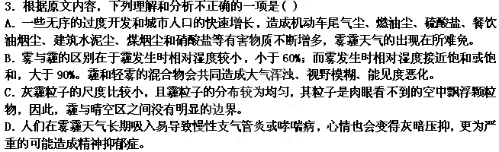二、古诗文阅读
读下面的文言文，完成4—7题。（共18分）
高允，字伯恭，渤海人也。少孤，有奇度，清河崔玄伯见而异之，叹曰：“高子黄中内润，文明外照，必为一代伟器，但恐吾不见耳。”年十余，奉祖父丧还本郡，推财与二弟而为沙门，名法净。未久而罢。性好文学，担笈负书，千里就业，终有所成，博通经史天文术数，尤好《春秋公羊》。
世祖引允与论刑政，言甚称旨。因问允曰：“万机之务，何者为先?”是时多禁封良田，又京师游食者众，允因言曰：“臣少也贱，所知唯田，请言农事。古人云：方一里则为田三顷七十亩，百里则田三万七千顷。若勤之，则亩益三斗，不勤则亩损三斗。方百里损益之率，为粟二百二十二万斛，况以天下之广乎？若公私有储，虽遇凶年，复何忧哉？”世祖善之。遂除田禁，悉以授民。
辽东公翟黑子宠世祖，奉使并州，受布千匹，事寻发觉。黑子请计于允曰：“主上问我，为首为讳乎？”允曰：“公帷幄宠臣，答诏宜实。又自告忠诚，罪必无虑。”中书侍郎崔览、公孙质等咸言首实罪不可测，宜讳之。黑子以览等为亲己，而反怒允曰：“如君言，诱我死，何其不直！”遂绝于允。黑子以不实对，竟为世祖所疏，终获罪戮。
给事中郭善明，性多机巧，欲逞其能，劝高宗大起宫室。允谏曰：“昔太祖其所营立，非因农隙，不有所兴。今建国已久，宫室已备，永安前殿足以朝会万国，西堂温室足以安御圣躬，紫楼临望可以观望远近。若广修壮丽为异观者，宜渐致之，不可仓卒。计斫材运土及诸杂役须二万人，丁夫充作，老小供饷，合四万人，半年可讫。古人有言‘一夫不耕或受其饥，一妇不织或受其寒’，况数万之众，其所损废亦以多矣。推之于古，验之于今，必然之效也。诚圣主所宜思量。”高宗纳之。
(选自《魏书》，有删节)
4．下列句子中加点词语的解释不正确的一项是（ ）（3分）
A．担笈负书，千里就业 就业：求学
B．世祖善之 善：赞同
C．为首为讳乎 首：首领
D．半年可讫 讫：完毕
5．下列句子全能直接表明高允有远见的一组是（ ）（3分）
①与论刑政，言甚称旨 ②遂除田禁，悉以授民 ③又自告忠诚，罪必无虑
④竟为世祖所疏 ⑤非因农隙，不有所兴 ⑥宜渐致之，不可仓卒
A．①②④ B．②③⑤ C．③⑤⑥ D．④⑤⑥
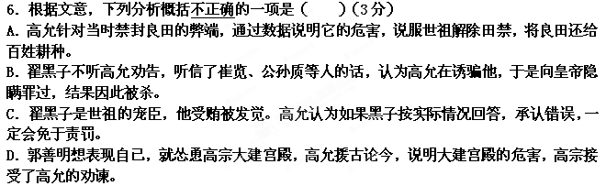7．把文中划横线的句子翻译成现代汉语。（9分）
（1）少孤，有奇度，清河崔玄伯见而异之。（4分）

（2）辽东公翟黑子宠世祖，奉使并州，受布千匹，事寻发觉。（5分）

8.阅读下面一首唐诗，回答问题。（11分）
听流人水调子
王昌龄
孤舟微月对枫林，分付鸣筝与客心。
岭色千重万重雨，断弦收与泪痕深。
【注】1．流人：流落江湖的乐人；2．这首诗作于王昌龄晚年赴龙标贬所途中。
（1）诗中景物表现的是什么季节？景物描写构成了怎样的环境？表现出作者怎样的心情？（5分）
（2）有人说诗歌的第三句“岭色千重万重雨”与全诗关联不大。你同意这种说法吗？试简要分析。（6分）
9．补出下列名篇名句中的空缺部分。（每空1分，共8分）
(1)出师一表真名世， ！(陆游《书愤》)
(2) ，秋水共长天一色。(王勃《滕王阁序》)
(3) ，知来者之可追。（陶渊明《归去来兮辞》）
(4) ，惟有幽人自来去。（孟浩然《夜归鹿门歌》）
(5)母、孙二人，更相为命， 。（李密《陈情表》）
(6)宫女如花满春殿， 。（李白《越中览古》）
(7) ，两朝开济老臣心。（杜甫《蜀相》）
(8)背负青天， ，而后乃今将图南。（庄周《逍遥游》）
三、实用类文本阅读，阅读下面的文字，完成10-13题。（25分）
一个永恒的教书匠——季羡林
卞毓方
晚近，季羡林先生的头衔，除了教育家、文学家、社会活动家，通常还有一项“国学大师”。为此，有人在报上陈辞，认为“季羡林的专业是佛学和梵文研究，算不上国学大师”。 有人又撰文反驳，认为“传统国学的许多重大领域季羡林都涉及到了，绝对称得上是国学大师”。2007年5月，中央电视台拍摄季老的专题，拿我作陪衬，其间就提到了这段公案，问我怎么看。卑之无甚高论，窃以为，这事不值得争辩，在东西融会、环球一村的21世纪的今天，国学大师也者，既不应是一味钻故纸堆的冬烘先生，也无所谓荣辱褒贬。要我说，季羡林就是季羡林，他是一个平凡的人，也是一个大有人格魅力的人。他的平凡，即如他所说，只是一个教书匠，至多再加一个写家；他的大有人格魅力，就在于亦儒亦释亦道，而又非儒非释非道，从心所欲，脱略形迹，无法取替，不可超越。这后八个字，是我自己加的，季先生生前若听到，一定不赞成。记得有一年，胡光利、梁志刚两位学兄出版《此情犹思——季羡林回忆录》，在前言中写上“国学大师”“国宝级学者”“北大惟一终身教授”等词，季先生阅后，坚决要求删去。季先生说：“真正的大师是王国维、陈寅恪、吴宓，我算什么大师？我生得晚，不能望大师们的项背，不过是个杂家，一个杂牌军而已，不过生的晚些，活的时间长些罢了。”
2006年，第19届世界诗人大会在我国山东泰安召开，会上，季羡林、高占祥、李国彝三位被评为世界桂冠诗人。这又是一顶高帽。组织者的心思，咱不去猜测，高占祥、李国彝二位的成就，咱也不去评估，且说季先生。季先生在中学时，曾有“诗人”外号，说明他是喜欢诗的，是有这方面的素养的，但他一生发表之诗，据笔者所知，不会超过十首。季先生著作等身，身列作家之林，还自谦是票友。以不到十首诗的数量，荣膺世界桂冠诗人称号，他老人家肯定会感到惶恐。我没有猜错，一次见面中，季先生说了创作经过。季先生讲：“原本是泰安地区来人，说请我写一首诗，关于泰山的。我自幼景仰泰山，至今初衷不改，兴致一上，就动笔了。7月29日（2005年），温总理来，来得特早，我桌上摊着稿纸，没有收拾。总理问我最近在写什么，我说在写关于泰山的诗，并且念了开头几句。以后新华社就作了报道。再以后，你们都知道了的，我季某人忽然就成了桂冠诗人。”说到这儿，季先生转为“难得糊涂”，他说：“桂冠诗人不是随便戴的哦，他们这么做，只能使我脸红。”
“中国牌”的荣誉有它本土特色的游戏规律：往往，在你需要的时候，它总是千推万阻，避而不见；在你不需要的时候，它却是不邀自来，蜂拥而至。——算了，撇开这些背后的玄机不谈，话题还是回到季先生。笔者觉得，仅就94岁的老人，依然拥有这般创作活力，《泰山颂》就值得一读；在这一点上，季先生完全用不着脸红。季先生写完搁下，但一直未定稿，他自觉不够完善，到了2008年12月21日，97岁了，又拿出来修改，在一处添了三行24字：“万木争高，万卉争艳。争而不斗，和谐自然。天人合一，宛然实现。”其他几处亦有修改。这种“春蚕到死丝方尽”的精神，着实令人感动。
泱泱中华，特点是人多，人多思想杂，俗话说“林子大了，什么鸟儿都有”，许多议论，是颇为滑稽的。譬如有人转给我一篇文章，是从网上下载的，讽刺季老是官迷，理由是从杨绛的《我们仨》推测，那个想当中国社科院副院长，而最终没有当成的，估计就是季羡林。嘻嘻，胡为乎来哉！熟悉季老的人都知道，他对官场，一向敬而远之，了无兴趣。证以笔者的目睹：那还是上世纪90年代，一天，有老友自城内来见季先生，落座，喝茶，老友说起近来见了哪些哪些高官，禁不住眉飞色舞，唾星四溅。季先生干坐一旁，默然无语，待老友走后，只幽幽地说了一句：“他还很得意。”这一句就表明了季先生的心迹。即以中国社科院副院长一职来说，倒的确有这么一回事：“文革”后，某要员曾建议季先生出任此职。季先生么，婉拒了。尔后，北大让他当副校长，他倒是痛快地应承。为此，有人曾当面讶怪：“为什么放着副部级的职位不要，却要这个副局级呢？”季先生说：“什么级别，我脑子里没想过这个！”——他想的，就是当他的教书匠。
（节选自《文汇报》）
10．下列对传记有关内容的分析和概括，最恰当的两项是（5分）（ ）（ ）
A．季羡林是一个平凡的人，他只是一个教书匠，至多再加一个写家，但他一生发表的诗，不超过十首，因此是一个大有人格魅力的人。
B．94岁的季羡林老人创作了《泰山颂》一诗。97岁时，又拿出来修改，表明季先生为了避免名不副实而坚持修改文稿，恰恰说明了“文章不厌百回改”、“佳作常从改中出”。
C．季羡林先生亦儒亦释亦道，而又非儒非释非道，从心所欲，脱略形迹，无法取替，不可超越。这正是“国学大师”应有的魅力和境界。
D．“文革”后，有人建议季先生出任中国社科院副院长一职。季先生婉拒了。而后，北大让他当副校长，他倒是痛快地应承。人贵有自知之明，与其力不从心，不如扬长避短。他想的，就是当他的教书匠。
E．作者在文中列举了几处人们对季老先生的不一致的评价，然后把自己亲身经历的几件事情简要描述出来，虽未直接评论，但足以让读者了解季老先生的为人。这种笔法在传记中颇有说服力。
11．文中说：“季羡林也是一个大有人格魅力的人。”请简要概括季老的“人格魅力”体现在哪些方面。（6分）
12．文章最后一段画线的句子“这一句就表明了季先生的心迹”。 请简略分析“心迹”的内涵。（6分）
13．对于季羡林究竟算不算“国学大师”，作者没有直接评论。请结合全文，谈谈你的看法。（8分）

第Ⅱ卷（79分）
四、语言基础知识及运用（共15分，每小题３分）
14. 下列各组加线字读音准确无误的一项是（ ）
A． 丧乱（sāng） 欢谑（xuè） 逶迤（yí） 悄然（qiǎo） 停杯投箸（zhù）B． 付梓（zǐ） 干练（gàn） 珍馐（xiū） 颦蹙（píng cù） 渔阳鼙鼓（pí）
C． 殷红（yān） 扁舟（piān） 聒噪（guā） 沙汀（tīng） 钟鼓馔玉（zhuàn）
D． 寒砧（zhēn） 谛听（dì） 玉簟（diàn） 精髓（suǐ） 霰弹枪（sǎn）
15．下列句子中，没有活用现象的一项是（ ）
A．园日涉以成趣 B．或棹孤舟
C．至微至陋 D．宾主尽东南之美
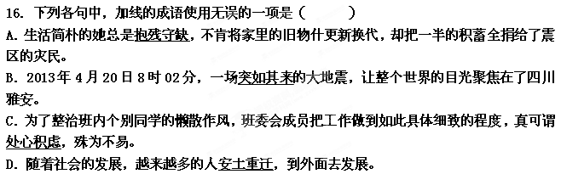17．下列各句没有语病的一句是（ ）
A、广东省教育厅、财政厅把完善和建立扶困助学制度作为践行“三个代表”、为教育办实事的重要举措。
B、虽然有国家资源做支撑，但面临重重困难，国有企业能取得现在这样的成绩，确实可说堪称不易。
C、《舌尖上的中国》这部风靡海内外的纪录片，用镜头展示烹饪技术，用美味包裹乡愁，给观众带来了心灵的震撼。
D、我校第八届运动会会徽设计大赛的参赛者大多是以高一年级的师生为主，其他年级的师生也有，但数量不多。
18．依次填入下面一段文字横线处的语句，衔接最恰当的一组是（ ）
柳宗元与山水的相遇，多少有些偶然、被动和无奈。 。 。 ， ， 。 。最后，山水与人合而为一，并且化为山水之文。
①与此相应，山水也走进了他的文章之中
②不过，或许是永州山水的深情召唤
③他不是自愿来到这里，而是被无可抗拒的力量抛掷到了这里
④或许是自己的突然醒悟
⑤当他来到这块荒蛮瘴疠的土地时，心情的消沉郁闷可想而知
⑥总之，柳宗元终于在山水中找到了自己新的生存天地
A．⑤①⑥④②③ B．⑤④①③②⑥ C．③②⑤⑥①④ D．③⑤②④⑥①
19．仿照画线的句子，写出相应的句子，要求句式相同，语意连贯。(4分)
命运给予河蚌的是一粒沙子，河蚌回报世界的却是一颗晶莹的珍珠；__________________，______________________________；命运给予巨石的是千锤百炼，巨石回报世界的却是一座神圣的佛像。历史长河中的那些伟大人物，不管经历了多少磨难，他们回报世界的都是心血的结晶：司马迁蒙受宫刑之辱，却留给后人一部《史记》；__________________，______________________________；贝多芬经受失聪之苦，却留给时代一部《命运交响曲》。直面不幸，努力创造，回馈社会，我们就能不断提升个人价值，最终成就自己。
五．作文（60分）
20.阅读下面材料，然后按要求作文。
在辽阔的坦桑尼亚草原上，一只饥饿的鬣狗在四处觅食。它沿着灌木间的小路奔跑，来到一个岔路口。在两条岔路的远方，各有一头山羊绊倒在灌木丛中挣扎不出。鬣狗的口水淌得老长，它想先走其中一条路，却有担心另一条路上的山羊被别的动物抢走。最后它决定，左脚沿着左边的路走，右脚沿着右边的路走。但是两条路越分越开，相隔越来越远，最终鬣狗把自己的身体劈成两半。由此一条古老的谚语在非洲广泛流传：“鬣狗难过岔路口。”
要求：选择一个侧面或一个角度构思作文。立意自定，除诗歌外文体自选，题目自拟；不要脱离材料的内容及含义范围作文，不要套作，不得抄袭，不少于800字。

高二语文参考答案
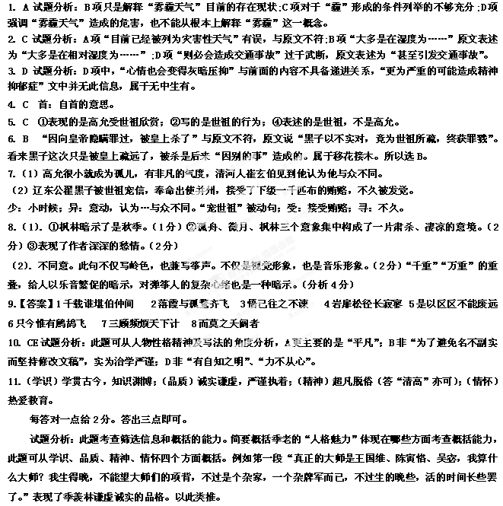12．①对官场，敬而远之，了无兴趣；②对艳羡高官厚禄、投机钻营之人，充满鄙视（或：鄙视那种爱慕虚荣之人）；③对教育事业，充满热爱，显示其献身精神。
每答对一点给2分。意思答对即可。
试题分析：解答此题，可在整体感知文本大意的基础上，联系这句话的上下句具体语境来分析，分析“心迹”的内涵，从上句“他还很得意”表明了季羡林不喜欢做官，从下句他放弃出任中国社科院副院长，而选择副校长，更表明了他只想做教书匠，对官场不感兴趣的性格。因此答题时，可考虑对官场、对艳羡高官厚禄、投机钻营之人、对教育事业。
13．季先生是国学大师。他既精通国学又拥有崇高人格，学堪人师，行堪世范。
①季先生学识渊博，著作等身，他的研究涉及到传统国学的许多重大领域；②季先生人格崇高，淡泊名利，不计荣辱，只想当一个教书匠。
季先生的研究不局限于国学，不像传统国学家那样一味钻故纸堆，也是研究佛学和梵文的专家。他亦儒亦释亦道，而又非儒非释非道，从心所欲，脱略形迹，是一位不可超越的“国学大师”。
观点明确，给2分；理由充分，给4分；论述严密，给2分
试题分析：这是一道开放性的探究题，答题时，可首先明确季羡林是否为国学大师，然后结合着文本中季羡林一生所从事的职业与贡献等角度来分析自己的理由和观点。例如，从他的学识渊博、人格魅力、他的研究内容等方面组织答案。
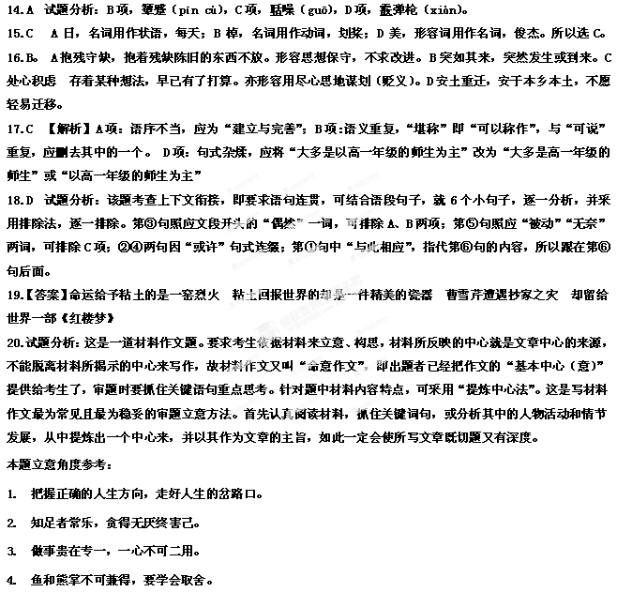参考例文 题目：学会取舍
喧嚣的都市中，茫茫的人海间。怀着一颗平常之心，把“取舍”埋在心底，让生活变得简单，让人变得轻松。
当我们行走在漫漫人生路上，经历着人生中的风风雨雨，在人生一个又一个岔路口迷茫徘徊时，我们应当要学会取舍。只有学会取舍，我们才能看透得失的道理，轻松的笑看人生。
佛家说，舍，就是得；不舍，哪有得。放下，便得自在。自古以来，孟子就有“鱼和熊掌不可兼得”与“生义不能两全”的思想。面对事物，要做到“舍鱼而取熊掌”，做到择优舍劣，只有懂得“优胜劣汰”的内涵所在，领会他内在的精华，才能在日后面对重大抉择时做出正确取舍。而面对正义与生命的抉择时，“舍生而取义”则是一种通悟。世间万物，皆不永存。唯有正义与真理会永远流传在这天地之间。唯有精神上的存在，才是永恒。
溯洄历史沟渠，无数人在面对正与恶、生与死的取舍时，选择了正义与死亡，舍弃了罪恶与生存。意大利自然科学家布鲁诺是一个正直的学者，为了捍卫“日心说”，经过八年监禁，最后被处以火刑。布鲁诺在面对生死取舍与正义邪恶的取舍时，选择了带着正义而死，舍弃了屈服于邪恶的苟且偷生。最终，时间的积淀证明了一切，布鲁诺为正义而死的精神永远流传在这世界。
古今中外，这样的事例还有很多。一部科学史证明一条定理：为了科学的发展，必须会有所牺牲。两弹元勋邓稼先为了氢弹的研制开发受到核辐射而身患癌症去世。俄国物理学家利赫曼和罗蒙诺索夫，曾打算利用在屋顶上竖铁杆的办法，把空中的雷电引下来仔细研究。一个电闪雷鸣的夜晚，当他们两个攀上屋顶时，突然一道闪光掠过，利赫曼教授随之倒地。然而罗蒙诺索夫在给利赫曼念完悼词之后，又继续开始冒着生命危险解释雷电的奥秘。面对这些无谓的探索者的为了科学发展舍弃自己生命的精神，我们怎么能不受到启迪和激励！
学会取舍是一门学问。它的价值似足色的黄金，永远不会贬值。与她为伴，付出的是无悔的信念，获取的是肯定与赞扬。知己的定义是坦荡中的愉悦、理解中的幸福。任何功利的迎取应和，都是一时间的获得。只有精神的存在，才是永恒的流传。把握每一个“取舍”的时机，在学会取舍同时，体会到人生真谛。
参考译文：
高允，字伯恭，渤海郡人。高允很小就成为孤儿，早熟，有非凡的气度，清河人崔玄伯见到他后极为惊异，赞叹道：“高允内心高尚，德才深藏不露，神情文雅俊朗，如镜子闪光一般，将来必定是一代人杰，只可惜我见不到了。”十几岁时，为祖父奔丧，回到家乡，把家产交给两个兄弟管理，而自己作了和尚，法名法净。不久就还俗了。他生性喜欢文史典籍，身背书籍，远到千里之外拜师求学，学有所成，精通儒家经典和天文历法占卜等，特别喜欢《春秋公羊》。
魏世祖召高允谈论刑法和政务，高允的话很合世祖的心意。于是世祖问：“国家众多事务中，哪一件是首先应该做的？”这时国家常占据良田而且京城中不从事农业生产的人很多，高允于是说：“我从小出身微贱，知道的只是种田，请允许我讲一讲农事。古人说，方圆一里地有田地三顷七十亩，方圆百里就有田三万七千顷。如果辛勤耕地一亩就多收三斗，不辛勤每亩就少收三斗。方圆百里一减一增，粮食就有二百二十万斛之数，况且这么广大的天下呢 ?如果官府和百姓都有储备，即使遇上荒年又有什么可担忧呢 ?”世祖认为他说得好，于是就解除了田禁，把良田都拿出来分给百姓。
辽东公翟黑子受世祖宠信，奉命出使并州，接受了下级一千匹布的贿赂，不久被发觉。黑子向高允请教应付的办法，说：“皇上问我，我是坦白自首呢，还是隐瞒 ?”高允说：“你是皇上身边的宠臣，回答皇上问话应该忠实，这又能表明自已忠诚，治罪之事肯定不用担忧。”中书侍郎崔览、公孙质等都说主动讲实话，治罪是很严重的，应该隐瞒这些事。黑子认为崔览等人和自己亲近，反而对高允怨怒，说：“按你说法，是诱骗我去死，你多么不正派啊 !”于是和高允继绝了关系。黑子因为不老实回答皇上被世祖疏远了，后来终于获罪被杀。
给事中郭善明，性情奸诈，想表现自已的才能，就怂恿高宗大造宫室。高允劝谏说：“从前太祖如果建造宫室，不趁着农闲时，是不建造的。现在建国已久，宫室已经齐备，永安前殿完全可以用来使各国朝见，西温室完全可以使皇上用来安居，紫楼上登高远望，完全可见远近之风景奇观的壮丽殿堂应该慢慢来完成它，不可一时实现。计算一下，砍伐木材，运土石及各种杂工要二万人，又有人充当工匠，老人孩子送饭，总计要四万人，半年才能完成。古人有句话：“一个男人不种田，就有人因此而受饥饿；一个女子不织布就有人因她而受饥寒。况且几万人，那荒废损耗的数量，也就很多了。用古人的道理来推论，有今人的事实来证明，都是这种结果。这的确是圣明的君主应该考虑的。”高宗采纳了他的建议。
8.试题分析：首句写景，并列三个意象（孤舟、微月、枫林）。在中国古典诗歌中，本有借月光写客愁的传统。而江上见月，月光与水光交辉，更易牵惹客子的愁情。王昌龄似乎特别偏爱这样的情景：“亿君遥在潇湘月，愁听清猿梦里长”，“行到荆门向三峡，莫将孤月对猿愁”，等等，都将客愁与江月联在一起。而“孤舟微月”也是写的这种意境，“愁”字未明点，是见于言外的。“枫林”暗示了秋天，也与客愁有关。这种阔叶树生在江边，遇风发出一片肃杀之声（“日暮秋风起，萧萧枫树林”），真叫人感到“青枫浦上不胜愁”呢。“孤舟微月对枫林”，集中秋江晚来三种景物，就构成极凄清的意境（这种手法，后来在元人马致远《天净沙》中有最尽致的发挥），上面的描写为筝曲的演奏安排下一个典型的环境。此情此境，只有音乐能排遣异乡异客的愁怀了。弹筝者于此也就暗中登场。“分付”同“与”字照应，意味着奏出的筝曲与迁客心境相印。“水调子”本来哀切，此时又融入流落江湖的乐人（“流人”）的主观感情，引起“同是天涯沦落人”的迁谪者内心的共鸣。这里的“分付”和“与”，下字皆灵活，它们既含演奏弹拨之意，其意味又决非演奏弹拨一类实在的词语所能传达于万一的。它们的作用，已将景色、筝乐与听者心境紧紧钩连，使之融成一境。“分付”双声，“鸣筝”叠韵，使诗句铿锵上口，富于乐感。诗句之妙，恰如钟惺所说：“‘分付’字与‘与’字说出鸣筝之情，却解不出”（《唐诗归》）。所谓“解不出”。乃是说它可意会而难言传，不象实在的词语那样易得确解。
考点：鉴赏文学作品的形象、语言和表达技巧。能力层级为鉴赏评价D。

试题分析：次句刚写入筝曲，三句却提到“岭色”，似乎又转到景上。其实，这里与首句写景性质不同，可说仍是写“鸣筝”的继续。也许晚间真的飞了一阵雨，使岭色处于有无之中。也许只不过是“微月”如水的清光造成的幻景，层层山岭好象迷蒙在雾雨之中。无论是哪种境况，对迁客的情感都有陪衬烘托的作用。此外，更大的可能是奇妙的音乐造成了这样一种“石破天惊逗秋雨”的感觉。“千重万重雨”不仅写岭色，也兼形筝声（犹如“大弦嘈嘈如急雨”）；不仅是视觉形象，也是音乐形象。“千重”、“万重”的复叠，给人以乐音繁促的暗示，对弹筝“流人”的复杂心绪也是一种暗示。在写“鸣筝”之后，这样将“岭色”与“千重万重雨”并置一句中，省去任何叙写、关联词语，造成诗句多义性，含蕴丰富，打通了视听感觉，令人低回不已。

